Санкт-Петербург – Великий Новгород – Санкт-Петербург

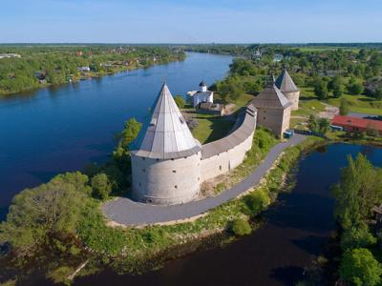
  Стоимость круиза: | от 60 060 руб
  Продолжительность: | 6 дней / 5 ночей
  Судно: | ПРИНЦЕССА АНАБЕЛЛА
  Даты заезда:
  Параметры круиза: | Гарантированные экскурсии на русском языке в каждом городе  Русская группа

Цена круиза на 1 человека

Главная палуба, Комфорт 2М (-20%, до 30.06.2023) | 60 060 руб
Главная палуба, Комфорт 2М | 75 075 руб
Средняя палуба, Комфорт Премиум 2М (-20%, до 30.06.2023) | 69 068 руб
Средняя палуба, Комфорт Премиум 2М | 86 336 руб
Солнечная палуба, Люкс 2М (-20%, до 30.06.2023) | 78 077 руб
Солнечная палуба, Люкс 2М | 97 597 руб

Особенности круиза

График скидок по акции "Раннее бронирование-2024":
- 24.05-30.06.2023 – скидка 20%
- 01.07-31.07.2023 – скидка 18%
- 01.08-31.08.2023 – скидка 17%
- 01.09-30.09.2023 – скидка 16%
- 01.10-31.10.2023 – скидка 15%
- 01.11-30.11.2023 – скидка 14%
- 01.12-31.12.2023 – скидка 13%
- 01.01-31.01.2024 – скидка 12%
Одноместное размещение: доплата 50% за основное место в двухместных каютах.
Скидка пенсионерам: 10% (предоставляется при предъявлении пенсионного удостоверения).
Скидка сотрудникам силовых структур и членам их семей: 10% (предоставляется при предъявлении служебного удостоверения).
Скидка участникам ВОВ, блокадникам, многодетным семьям, инвалидам и сопровождающему лицу: 10% (предоставляется при предъявлении удостоверения).
Скидки детям до 14 лет: 15% для всех категорий кают на основные места; 50% при размещении на верхнем месте в четырёхместной каюте на Нижней палубе.
Скидки детям от 2 до 5 лет: 100% для всех категорий кают, размещение без места с оплатой питания.
Скидки взрослым: 30% при размещении на верхнем месте в четырёхместной каюте на Нижней палубе, 30% при размещении на допместах в каютах «Люкс 2М+».
Акция «Два плюс один!»: в каютах класса Люкс ребенок до 15 лет на дополнительном месте размещается бесплатно.
* Тарифные скидки не суммируются с обычными и акционными скидками.
В связи с погодными и навигационными условиями расписание круиза может быть изменено! Будьте внимательны, планируя ваше свободное время в порту стоянки!

Программа круиза

День 1 Отправление: 19:00. Страна: Россия
Санкт-Петербург

Регистрация и посадка на борт корабля. Отправление из Санкт-Петербурга в 19:00.
День 2 Прибытие: 08:00. Отправление: 14:00. Страна: Россия
Старая Ладога

08:00 - 14:00: стоянка в Старой Ладоге
Описание:
Небольшая деревня в Ленинградской области на левом берегу реки Волхов, в 15 км от места ее впадения в Ладожское озеро. Год основания древнейшего восточнославянского города Ладога — не позднее 753 г. Предположительно, название «Ладога» имеет варяжское происхождение от скандинавского Aldoga, что означает «Старая Река». Староладожская крепость (1114 г.) является ключевой достопримечательностью Старой Ладоги. Интерес представляют курганы и могила Вещего Олега. Если верить преданиям, именно на этом месте «принял смерть от коня своего» Вещий Олег. Старая Ладога считается местом первых раскопок в истории отечественной археологии и славится своим историко-архитектурным и археологическим музеем-заповедником. Это «застывшее во времени» место с его могучей концентрацией хорошо сохранившихся древних построек с каждым годом привлекает все больше исследователей и туристов.
Экскурсии:
Экскурсионная программа на согласованиями. Следите за обновлениями.
День 3 Прибытие: 11:00. Страна: Россия
Великий Новгород

Прибытие в Великий Новгород в 11:00. Ночная стоянка в Великом Новгороде
Описание:
Великий Новгород – один из старейших городов России (впервые город упоминается в русских летописях под 859 годом), колыбель русской демократии и место зарождения российской государственности, средневековый центр торговли и ремесел, крупнейший партнер Ганзейского Союза в XII-XVII вв., связующее звено между средневековой Европой и Русью и рубеж на границе двух цивилизаций. Великий Новгород расположен на Приильменской низменности, в 145 км к юго-востоку от Санкт-Петербурга. Особенностью города является то, что он всегда был и остаётся разделён на две части – Торговую и Софийскую стороны, границей между которыми является река Волхов. В прошлом это деление носило не только географический характер, но отражалось и на внутренней истории города. Великий Новгород не случайно называют городом-музеем Древней Руси. Ни один город России не сохранил такого количества прекрасных памятников зодчества – здесь насчитывается около 50 ценнейших памятников древнерусского зодчества XI-XVII вв. В декабре 1992 года исторические памятники Великого Новгорода и его окрестностей были включены в список всемирного культурного наследия ЮНЕСКО, что подтверждает их выдающуюся универсальную ценность. С 2018 года Великий Новгород входит в новый туристический маршрут по северо-западным городам России – «Серебряное ожерелье России».
Экскурсии:
Экскурсионная программа на согласованиями. Следите за обновлениями.
День 4 Отправление: 17:00. Страна: Россия
Великий Новгород

Стоянка в Великом Новгороде до 17:00. Отправление из Великого Новгорода
Описание:
Великий Новгород – один из старейших городов России (впервые город упоминается в русских летописях под 859 годом), колыбель русской демократии и место зарождения российской государственности, средневековый центр торговли и ремесел, крупнейший партнер Ганзейского Союза в XII-XVII вв., связующее звено между средневековой Европой и Русью и рубеж на границе двух цивилизаций. Великий Новгород расположен на Приильменской низменности, в 145 км к юго-востоку от Санкт-Петербурга. Особенностью города является то, что он всегда был и остаётся разделён на две части – Торговую и Софийскую стороны, границей между которыми является река Волхов. В прошлом это деление носило не только географический характер, но отражалось и на внутренней истории города. Великий Новгород не случайно называют городом-музеем Древней Руси. Ни один город России не сохранил такого количества прекрасных памятников зодчества – здесь насчитывается около 50 ценнейших памятников древнерусского зодчества XI-XVII вв. В декабре 1992 года исторические памятники Великого Новгорода и его окрестностей были включены в список всемирного культурного наследия ЮНЕСКО, что подтверждает их выдающуюся универсальную ценность. С 2018 года Великий Новгород входит в новый туристический маршрут по северо-западным городам России – «Серебряное ожерелье России».
Экскурсии:
Экскурсионная программа на согласованиями. Следите за обновлениями.
День 5 Прибытие: 14:30. Отправление: 19:00. Страна: Россия
Старая Ладога

14:30 - 19:00: стоянка в Старой Ладоге
Описание:
Небольшая деревня в Ленинградской области на левом берегу реки Волхов, в 15 км от места ее впадения в Ладожское озеро. Год основания древнейшего восточнославянского города Ладога — не позднее 753 г. Предположительно, название «Ладога» имеет варяжское происхождение от скандинавского Aldoga, что означает «Старая Река». Староладожская крепость (1114 г.) является ключевой достопримечательностью Старой Ладоги. Интерес представляют курганы и могила Вещего Олега. Если верить преданиям, именно на этом месте «принял смерть от коня своего» Вещий Олег. Старая Ладога считается местом первых раскопок в истории отечественной археологии и славится своим историко-архитектурным и археологическим музеем-заповедником. Это «застывшее во времени» место с его могучей концентрацией хорошо сохранившихся древних построек с каждым годом привлекает все больше исследователей и туристов.
Экскурсии:
Экскурсионная программа на согласованиями. Следите за обновлениями.
День 6 Прибытие: 08:00. Страна: Россия
Санкт-Петербург

Прибытие в Санкт-Петербург в 08:00. Сход с корабля.

Описание круиза

Маршрут: Санкт-Петербург – Старая-Ладога – Великий Новгород – Старая Ладога – Санкт-Петербург

В стоимость круиза входит

Размещение, сервисы на борту:
- Размещение в каюте выбранной категории
- Трёхразовое сбалансированное питание в ресторане
- Доступ в интернет по Wi-Fi на борту (при наличии технической возможности)
- Экскурсии по маршруту, входящие в основной пакет
Оздоровительная программа
- Фитнес-программы различной степени интенсивности, рассчитанные на любой уровень подготовки: утренняя зарядка, оздоровительная гимнастика, детская зарядка
- Фиточай (количество порций зависит от продолжительности рейса)
- Кислородный коктейль (количество порций зависит от продолжительности рейса)
- Спортивные тренажеры
Анимационная программа
- Настольные и командные игры
- Интерактивные шоу-программы
- Тематические мастер-классы
- Танцевальные уроки
- Концерты и музыкальные вечера
- Творческие встречи
- Беседы и лекции
- Фильмы и мультфильмы
- Радиопередачи
- Детская анимация

Дополнительно оплачивается

- Проезд к месту начала и от места окончания круиза
- Медицинское обслуживание
- Сауна
- Бар
- Прачечная
- Дополнительные экскурсионные программы в городах по маршруту, а также в портах отправления и прибытия
- Прочие личные расходы

ПРИНЦЕССА АНАБЕЛЛА  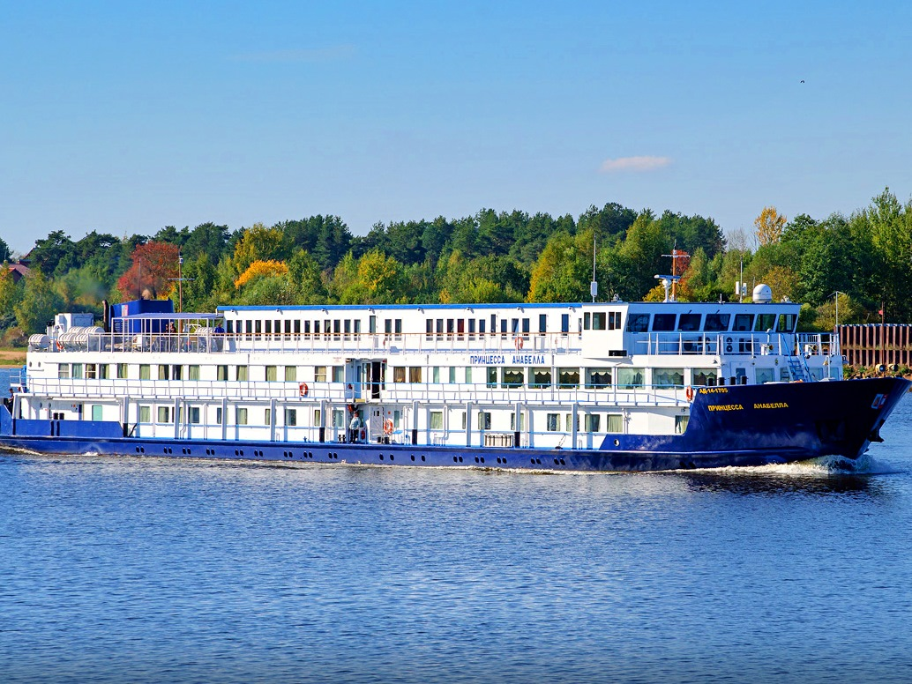 | Туроператор "Солеанс Тревел" предлагает Вам уникальную возможность совершить релакс-круиз 6 дней / 5 ночей: Санкт-Петербург - Москва на борту комфортабельного мини теплохода "ПРИНЦЕССА АНАБЕЛЛА" по специальной цене! Теплоход "ПРИНЦЕССА АНАБЕЛЛА" в основном ориентирован для иностранных групп, и только в этом году и только на ряд дат у наших соотечественников появилась возможность совершить на нём круиз!  Трехпалубный речной теплоход "ПРИНЦЕССА АНАБЕЛЛА" с максимальной загрузкой 90 человек, предложит Вам невероятно уютную и спокойную атмосферу и поможет прекрасно отдохнуть во время увлекательного круиза! Внимательный и приветливый персонал обеспечит высокий уровень сервиса, способный удовлетворить даже самых взыскательных пассажиров.  Сравнительно небольшие размеры теплохода позволят чувствовать себя почти как дома, где бы Вы не находились: в ресторане с незабываемым панорамным видом; в просторном лаундж баре, где каждый день звучит живая музыка; на променадной палубе или в небольшом сувенирном киоске с широкий ассортимент товаров.  Технические характеристики теплохода:  - Длина судна — 80,4 метра,  - Ширина — 11,2 метра,  - Осадка — 2 метра,  - Водоизмещение теплохода 1063 т,  - Скорость 16 км/час,  - Пассажировместимость 98 человек,  - Экипаж судна 49 человек.  На теплоходе:  - 3 пассажирские палубы,  - Панорамный холл и бар,  - Ресторан,  - Небольшая солнечная палуба с шезлонгами,  - Бортовой врач,  - Рецепция,  - Лифт.  Во всех каютах:  - Панорамное окно,  - Санузел с отдельной душевой кабиной,  - Телевизор,  - Холодильник,  - Сейф,  - Розетки 220В.
Полулюкс на верхней палубе  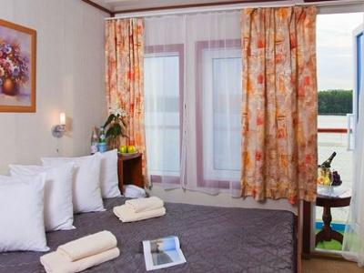 | С прямым выходом на Солнечную палубу.
Каюта с 2 окнами на средней палубе

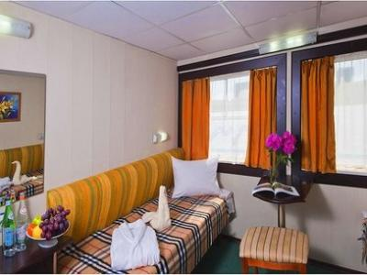
Каюта с окном на средней палубе

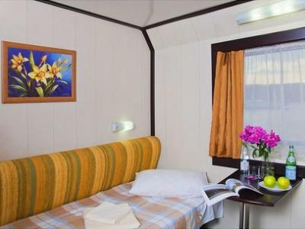
Каюта с 2 окнами на главной палубе

Каюта с окном на главной палубе

